ПАМЯТКА
об использовании детского удерживающего устройства

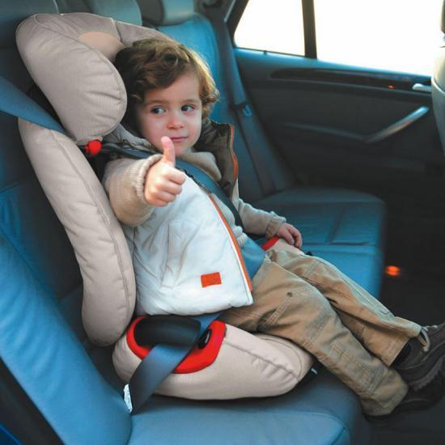
Ожидаемые с 01.01.2017г. изменения в п.22.9 ПДД РФ в части перевозки детей-пассажиров не произошли. Условия обеспечения безопасности ребенка при перевозке в транспортных средствах изложены в национальном стандарте Российской Федерации ГОСТ Р 41.44.
В соответствии с п. 22.9 ПДД РФ перевозка детей до 12-летнего возраста в транспортных средствах, оборудованных ремнями безопасности, должна осуществляться с использованием детских удерживающих устройств, соответствующих весу и росту ребенка, или иных средств, позволяющих пристегнуть ребенка с помощью ремней безопасности, предусмотренных конструкцией транспортного средства, а на переднем сиденье легкового автомобиля - только с использованием детских удерживающих устройств.
Бустер можно использовать только на заднем сиденье автомобиля и только при условии, что рост ребенка составляет не менее 140 см, а вес от 25 кг. На переднем сиденье бустер должен использоваться в сочетании с «направляющей лямкой» для штатного ремня безопасности. Только в комплекте они образуют детское удерживающее устройство. Без «направляющей лямки» перевозка детей в бустере на переднем сиденье запрещена.
Группа кресел | Вес ребенка
0 | 0—10 кг.
0+ | 0—13 кг.
1 | 9—18 кг.
2 | 15—25 кг.
3 | 22—36 кг.
С января 2017 года ГОССТАНДАРТ приостановил реализацию адаптеров ремня безопасности фирмы «ФЭСТ» в связи с их небезопасностью, поэтому необходимо использовать для безопасности ребенка в автомобиле только детское удерживающее устройство, соответствующее весу и возрасту ребенка, а также правильно установленное. Самое безопасное место для установки детского удерживающего устройства - на заднем пассажирском сидении посередине.
На автокресле, также как и на бустере обязательно должна быть маркировка соответствия Европейскому стандарту безопасности — ЕСЕ R44/03 или ЕСЕ R44/O4. Кроме того, в России кресла подлежат обязательной сертификации.

